Anteckningar NO – kemi och miljö

Kemi är läran om alla ämnen och deras egenskaper, hur de är uppbyggda och hur de påverkar varandra.
Allt som finns runt omkring oss kallas för materia. Materia kan aldrig försvinnas eller bildas, utan bara omvandlas. All materia består av små, små delar som kallas atomer.
Atomerna består av en atomkärna (i atomkärnan finns protoner och neutroner) och elektroner som kretsar runt kärnan.
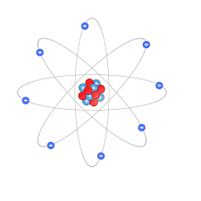
Ett ämne som består av samma slags atomer kallas grundämne, t ex syre (O), kol (C), väte (H).
Ett ämne som består av olika slags atomer kallas kemisk förening, t ex koldioxid (CO2), vatten (H2O).

